标题(黑体,18磅)

作者(仿宋，14磅，之间不加逗号，加两个空格)
1 单位 省份 城市 邮编(宋体 10磅)
2 单位 省份 城市 邮编(宋体 10磅)

摘 要：【背景】、【目的】、【方法】、【结果】、【结论】(楷体 10.5磅)
关键词：内容(楷体 10.5磅，关键词之间用逗号分隔)

Title (Times New Roman，16磅，第一个单词的首字母大写，其余小写，特定除外)

Author (Times New Roman, 12磅, 之间不加逗号，加两个空格，例如: ZHANG Xiaosan LI Si)
1 Adress, 城市, 省份 邮编, China (Times New Roman, 9.5磅)
2 Adress, 城市, 省份 邮编, China (Times New Roman, 9.5磅)
Abstract: [Background], [Objective], [Methods], [Results], [Conclusion] (Times New Roman字体, 12磅，左对齐)
Keywords: text (英文关键词与中文关键词一一对应，用逗号分隔，首个英文字母大写，特定除外，Times New Roman, 12磅，左对齐)

正文为五号宋体，英文、数字和括号为Times New Roman字体，通栏排版。

1 标题(华文中宋，12磅，加粗，段落前后各3磅)

标题(黑体，11磅，段落前后各1磅)

1.1.1标题(黑体，五号，段落前后各1磅)

内容(五号宋体，英文、数字和括号为Times New Roman，通栏排版)

关于单位和大小写:
- 表示体积的“升”用“L”表示，表示摩尔浓度的“M”改为“mol/L”，转速“rpm”改为“r/min或×g (g斜体)”。
- 文中数值与单位之间加一个空格，除了%。
- 除%不能省略外，短线和顿号前的其他相同单位可省略。例如: 20%−30%; 20−30 °C; 1−3 d; 4、5、6 g/L。
- “121 °C灭菌30 min”改为“1×10⁵ Pa灭菌30 min”。

图片排版注意事项：
- 图号应在正文文字中标引，并按照在正文中引用的顺序编号。图片请随文排版，下方应配有图号、图题要简单明了，详尽内容写入图注，使插图具有自明性。
- 图题必须有中英文对照，图注、图文、横纵坐标物理量和单位可以有中英文对照或直接用英文书写，英文书字体用Times New Roman，第一个单词的首字母大写，其余小写。
- 插图的尺寸要适中，半栏宽度小于或等于80 mm，通栏最大不能超过170 mm。
- 坐标图的标示应使用标准物理量和法定计量单位符号。曲线图有多条曲线时请使用下列图例：●—●，▲—▲，■—■，○—○，△—△，□—□，如果只有2个处理，建议采用一黑一白2种图例。
- 照相图要求图像清晰、层次分明、反差适中。显微镜和电镜照片应标明照片实际放大倍数或长度标尺。
- 系统进化树上的文字做成可修改的word图，拉丁名在前，序列登录号用括号括起来放在其后，作者自己所筛选菌株相关基因的GenBank序列号也需要注明，请提前申请获取。文字字体用Times New Roman，注意正斜体的正确使用。
图片示例：
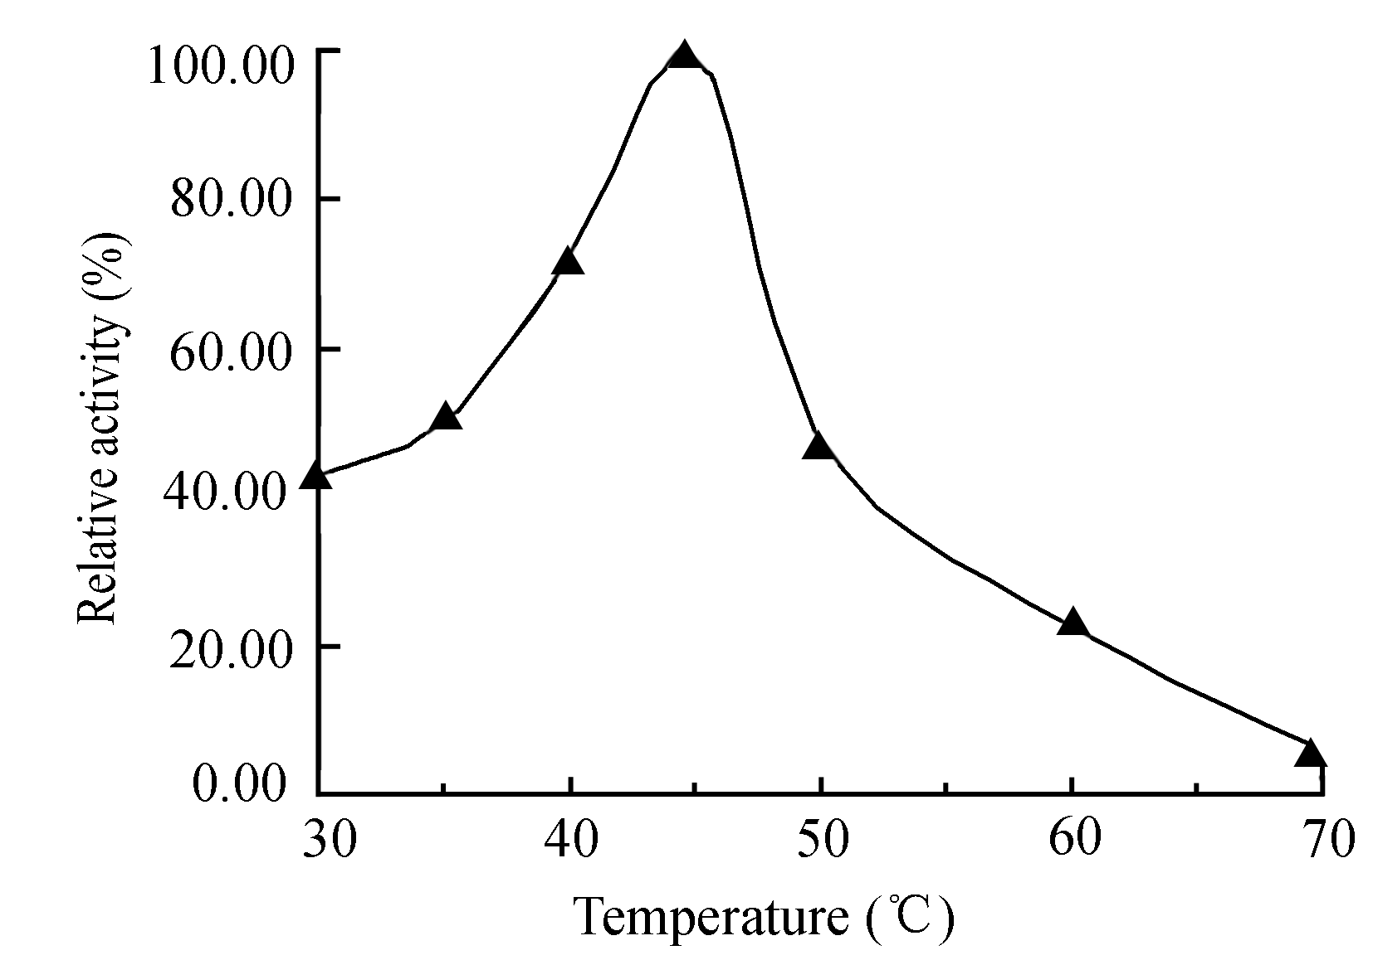
图1 温度-活力曲线图
Figure 1 Effects of temperature on activities of AmyL
注：
Note:

表格排版注意事项：
- 文字表格使用三线表，请随文排版，表号应在正文文字中标引，并按照在正文中引用的顺序编号。
- 半栏表格宽度最好小于或等于80 mm，通栏表格宽度不能超过170 mm。
- 表所有单元格左对齐且上对齐，所有文字都必须有英文对照或直接用英文书写，英文字体用Times New Roman，第一个单词的首字母大写，其余小写。

空白表格模板：
表1 填内容
Table 1

注：
Note:

表格示例：
表1 不同碳源对酶活和生物量的影响
Table 1 Effect of different carbon sources on enzyme activity and cell weight of yeast
碳源  Carbon source | 酶活  Enzyme activity (U/mL) | 菌体干重  Dry cell weight (g/L)
Starch | 0.62 | 7.9
Sucrose | 4.10 | 16.5
Glucose | 2.56 | 16.6
Glycerol | 3.97 | 12.8

referenceS
参考文献按文内引用的先后排序，必须是作者在论文中直接引用且发表在正式出版物上的文献。未正式发表的文献(包括私人通信、产品说明书等，毕业论文除外)一般不作为文献引用，必要时可在文中用括号注明。请严格按照下列格式整理文献。
(1) 参考文献的作者不超过10人时全部列出，多于10人时只列前10人，之间用逗号隔开，不用“和”字或“and”，姓前名后，姓写全称，名缩写，不加缩写点和空格，第11位及之后用“等”或非斜体的“et al”代替，名字列完后用英文句点。
(2) 中文文献也需要英文对照[后面加(in Chinese)]，英文信息放上面，中文放下面。英文文献题目除第一个单词的首字母大写及必要的大写外，其余单词均小写，题目中菌的拉丁名、基因和内切酶等正确使用斜体。请在参考文献题名后面用[J]、[M]、[D]、[P]等注明文献种类。
(3) 外国期刊名要规范完整，不用斜体，不可缩写。
(4) 请将参考文献的卷期号正确补充完整，卷号后面若有期号用括号括起来，卷号和后面括号之间没有空格，与后面页码之间用冒号(如“2010, 1(1): 1-6.”或“2010, 1: 1-6.”)；只有期号时用括号括起来直接跟在年份后面，中间不要逗号。如“2010(1): 1-6.”
(5) 图书请注明著者、书名、出版地、出版商、年份、页码，年份和页码之间用冒号。
(6) 专著中析出文献格式为：析出文献作者. 题名[A]//专著主要责任者. 专著题名[M]: 版本项. 出版地: 出版者, 出版年: 析出文献的页码.
(7) 参考文献中的标点全用英文标点，其后加一空格。作者名字列完后用句点，文献题目后用句点，杂志名称和年份后都用逗号，卷期号后面用冒号，页码列完不用加句点。

参考文献格式举例：
- Mahajan-Miklos S, Tan MW, Rahme LG, Ausubel FM. Molecular mechanisms of bacterial virulence elucidated using a Pseudomonas aeruginosa-Caenorhabditis elegans pathogenesis model[J]. Cell, 1999, 96(1): 47-56
- Cheng XY, Liu WW, Xu Y, Zhou NY. Screening and characterization of culturable hydrocarbon-degrading strains from the South and East China Seas[J]. Microbiology China, 2019, 46(5): 975-985 (in Chinese)
程晓宇, 刘伟伟, 许楹, 周宁一. 中国东海和南海海域可培养烃类降解细菌的筛选及功能[J]. 微生物学通报, 2019, 46(5): 975-985
- Shen T, Wang JY. Biochemistry[M]. Beijing: Higher Education Press, 1990: 87 (in Chinese)
沈同, 王镜岩. 生物化学[M]. 北京: 高等教育出版社, 1990: 87
- Liu X. Diversity and temporal-spatial variability of sediment bacterial communities in Jiaozhou Bay[D]. Qingdao: Doctoral Dissertation of Institute of Oceanology, Chinese Academy of Sciences, 2010 (in Chinese)
刘欣. 胶州湾沉积物细菌多样性及菌群时空分布规律[D]. 青岛: 中国科学院海洋研究所博士学位论文, 2010

